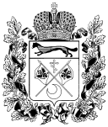  МИНИСТЕРСТВО ОБРАЗОВАНИЯ  ОРЕНБУРГСКОЙ ОБЛАСТИ  Постникова ул., д.27, Оренбург, 460000  телефон: (3532) 77-44-41;  телефакс: (3532) 77-95-36  e-mail: minobr@mail.orb.ru  На № от | Руководителям муниципальных органов, осуществляющих управление в сфере образования  Руководителям образовательных организаций, подведомственных министерству образования


О всероссийских конкурсных мероприятиях

Уважаемые коллеги!
Сообщаем вам, что Общероссийская Малая академия наук «Интеллект будущего» проводит комплекс всероссийских конкурсных мероприятий по выявлению и поддержке одаренных детей и талантливой молодежи в рамках программы «Интеллектуально-творческий потенциал России».
По итогам участия в конкурсах информация о лучших учащихся, педагогах и образовательных организациях публикуется в серии книг «Ими гордится Россия», которые размещены на сайте Малой академии наук «Интеллект будущего» http://gordost-rossii.ru .
Направляем вам информационное письмо о конкурсах Общероссийской Малой академии наук «Интеллект будущего» в 2021-2022 учебном году и просим организовать участие ваших представителей в мероприятиях.
Приложение: на 1 л. в 1 экз.

Первый заместитель министра | Н.А. Гордеева

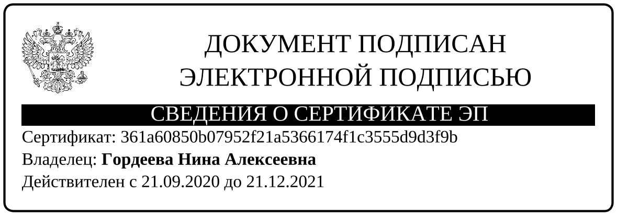

Шляховая Л.В., главный специалист отдела дополнительного образования, 34-26-07, lvsh@mail.orb.ru

